Sesión 6

1- Crear la gramática en JFLAP y convertir a dos autómatas equivalentes (por la izquierda y por la derecha):

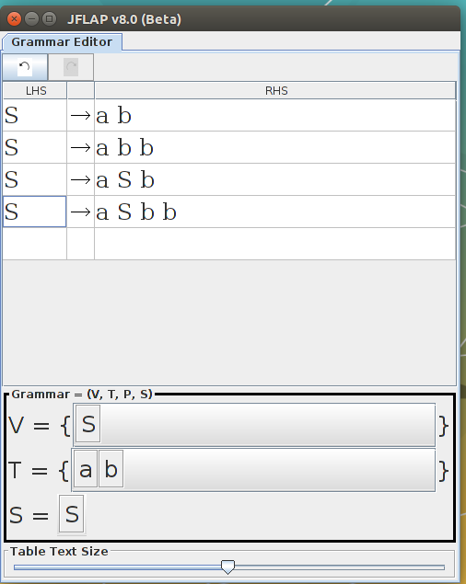
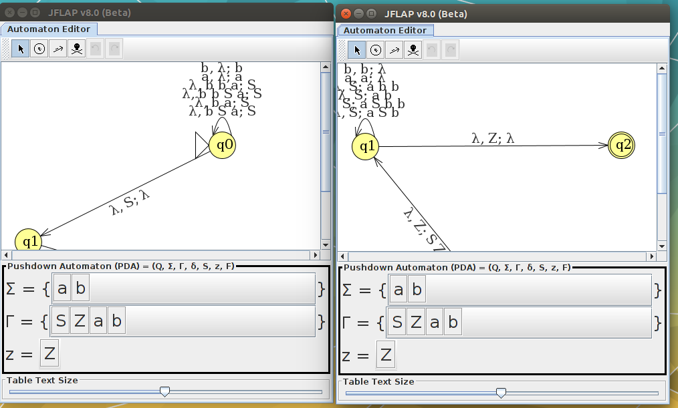
2- Ver el árbol de derivación de la cadena aabbb:

Como esperamos, la cadena aabbb es aceptada por el autómata. Ésta es la derivación que da JFLAP, pero esta gramática es ambigua así que podríamos haber sacado la derivación:

S → aSbb → aabbb

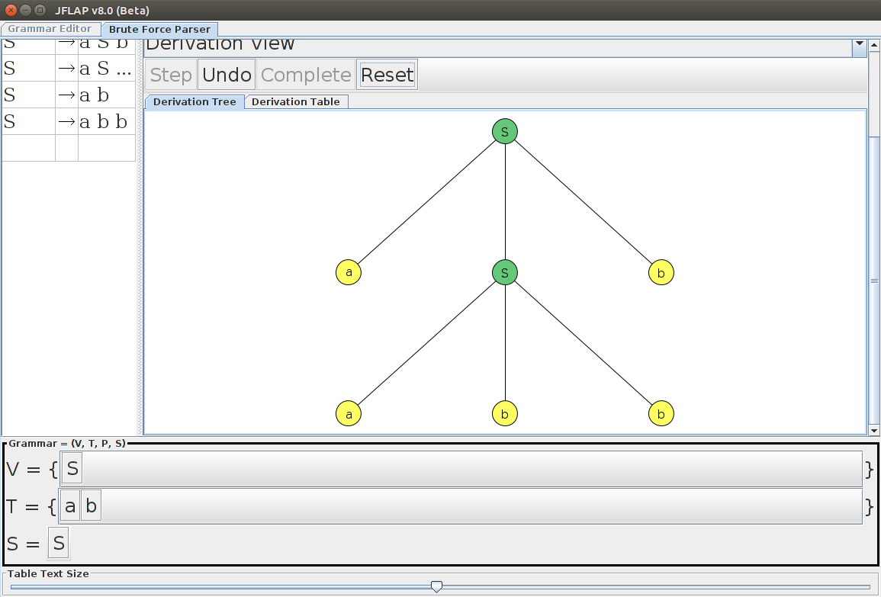
3- Ver en uno de los autómatas de pila:
La captura inferior muestra el estado del autómata mientras procesa la cadena aabbb.
Una posible forma de aceptarla (de las muchas que hay, ya que el autómata no es determinista, por eso todos esos pasos paralelos que vemos abajo) sería:
1- Se inserta el símbolo S en la pila y nos movemos a q1:
2- Se lee la S de la pila y se reemplaza aSb
3- Se lee la a de la pila y se elimina.
4- Se lee la S de la pila y se reemplaza por abb.
5- Se lee la a de la pila y se elimina.
6- Se lee la b, b, b…
7- La pila sólo tiene el símbolo Z, movemos al estado q2 y terminamos

Como se puede apreciar, este camino sólo es obvio sabiendo las posibles derivaciones de la cadena (no-determinismo), e incluso así, podríamos elegir varias combinaciones (ambiguedad).

